# 通用范本操作说明

背景：为了解决一些行业部分类型项目无固定电子招标文件范本的问题，广西壮族自治区公共资源交易平台系统（以下简称平台系统）开发建设了通用范本模式全流程电子标（以下简称通用范本）。

差异：通用范本在招标、投标、开评标等环节与有电子标范本模式电子标存在一些差异。大概的差异主要有：1、招标环节：（1）、项目进场登记，系统会根据项目类型区分后续走的是有电子标范本模式还是通用范本模式。（2）、招标公告环节，采用通用范本模式，招标公告由招标代理自由编辑。（3）、招标文件环节，采用通用范本模式，招标文件所有内容，由招标代理自由编辑，招标代理只需根据项目具体情况，设置评标办法、开标一览表、专用合同条款，投标文件组成等内容。（4）、招标清单、招标控制价环节，由招标代理上传WORD、PDF或者压缩包格式的文件。2、投标环节：（1）、不再挑选主体库材料，由投标人在投标文件制作工具自行上传投标所需材料。3、开评标环节：（1）、开标唱标项根据招标代理设置的开标一览表进行唱标。（2）、评标环节，评委根据招标代理设置的评标办法的评标流程和评标项进行评审，针对评标材料，直接评审投标人上传的投标文件，不再跳转至主体库进行查阅，并且清单部分由评委自行查阅评审。

操作步骤：

1、项目进场登记区分有电子标范本和通用范本。

1. 有电子标范本的项目：

项目注册：项目是否采用通用范本由【标段（包）内容】控制，选择的【项目交易分类】和【标段（包）内容】系统会根据项目类型区分后续走的是有电子标范本模式还是通用范本模式。例如：项目交易分类为市政，标段（包）内容为工程施工，招标公告环节就会调用房建市政施工电子标范本的模板，招标文件环节仅能选择房建市政施工电子标范本，具体效果如下图：

以房建市政得项目为例，项目登记环节的项目交易分类为市政，说明该项目为住建类的项目

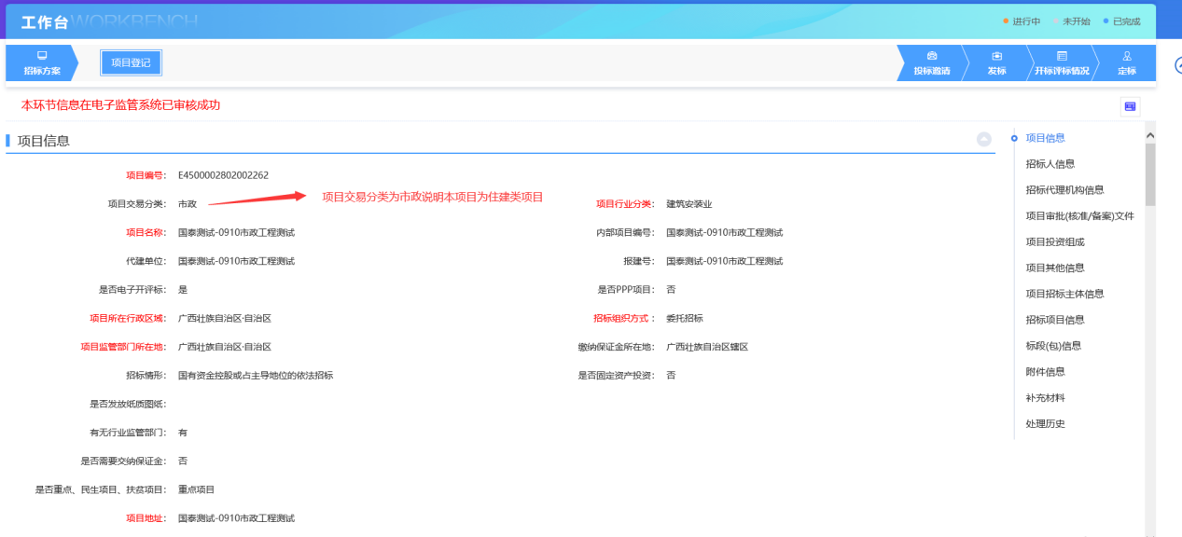

本项目的标段（包）内容为工程-工程施工，说明本项目为住建类的施工项目：

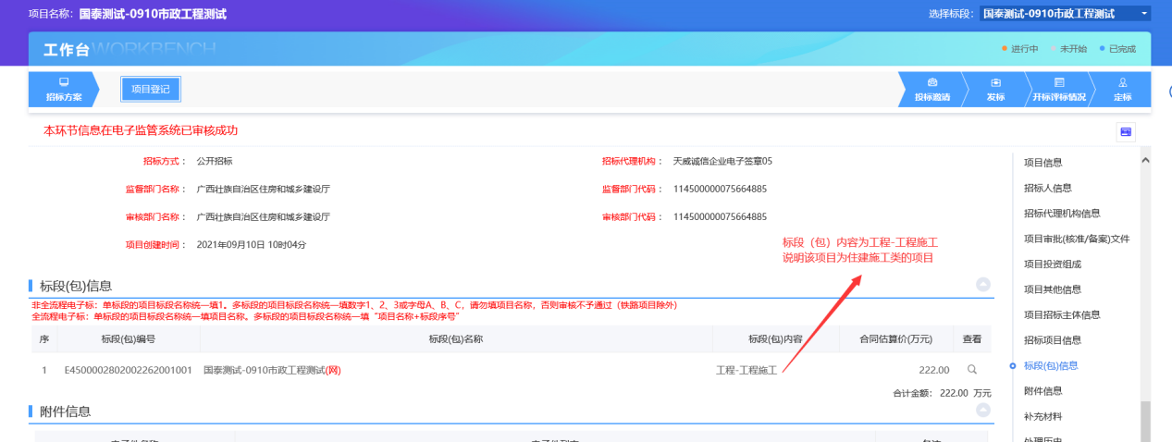

系统调用住建-施工类的电子标范本招标公告模板：

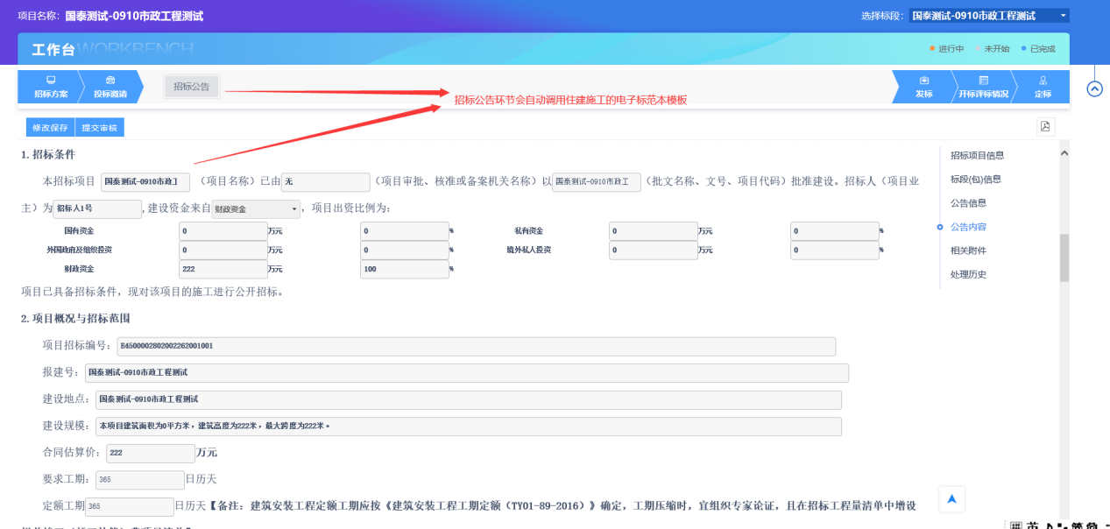

在范本挑选环节限制仅能挑选住建-施工的电子标范本：

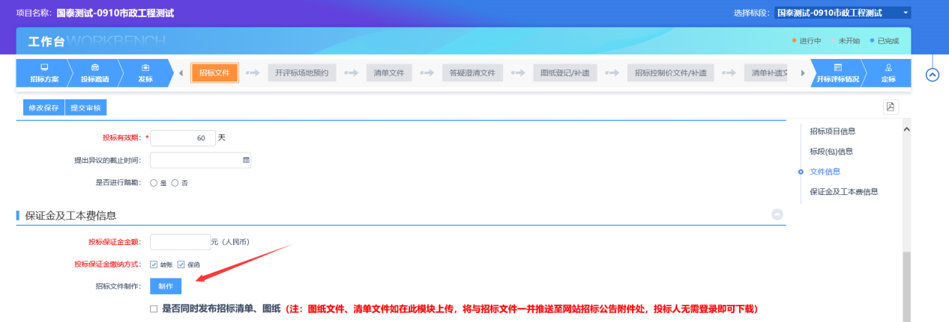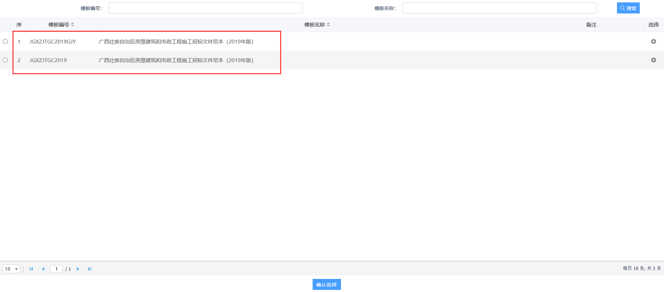

1. 通用范本项目：

当选择的项目交易分类和标段（包）内容无法对应电子标范本时，项目的招标公告会自动跳转到通用范本模式的公告内容自由编辑模式，招标文件点击制作时限制只能选择通用范本进行全流程电子标的操作。

具体操作如下图：

项目登记环节的项目交易分类为市政，说明该项目为住建类的项目：

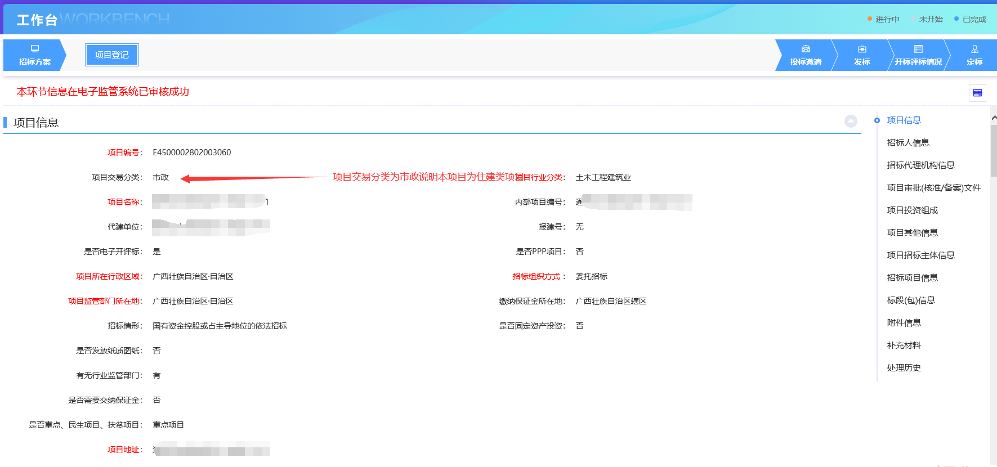

本项目的标段（包）内容为工程-其他工程，说明本项目为住建类的其他项目，其他工程无法对应上住建类的任何一套电子标范本：

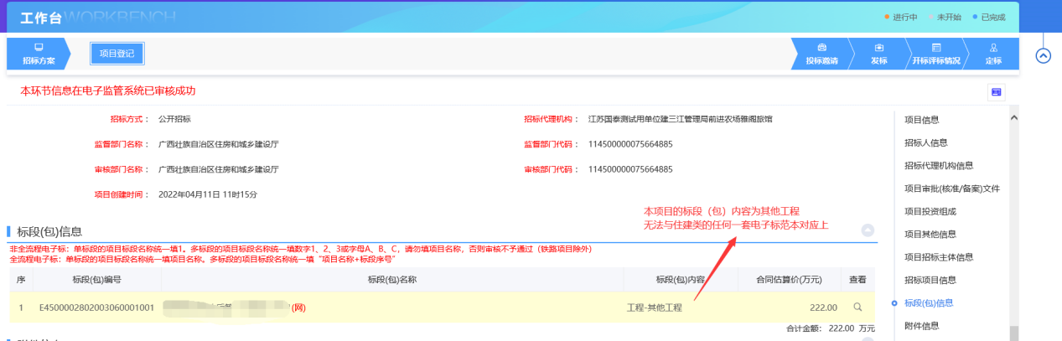

招标公告内容支持自由编辑的方式：

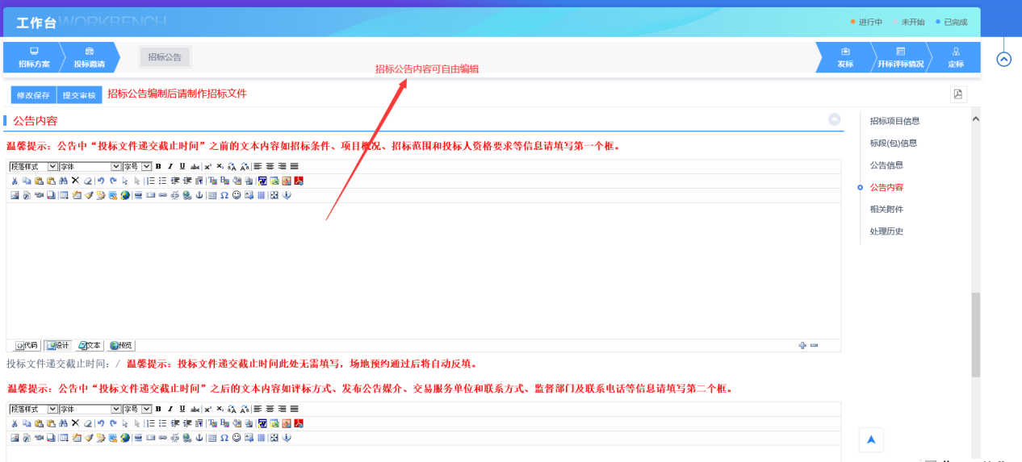

招标文件环节限制只能选择通用范本进行全流程电子标的操作：

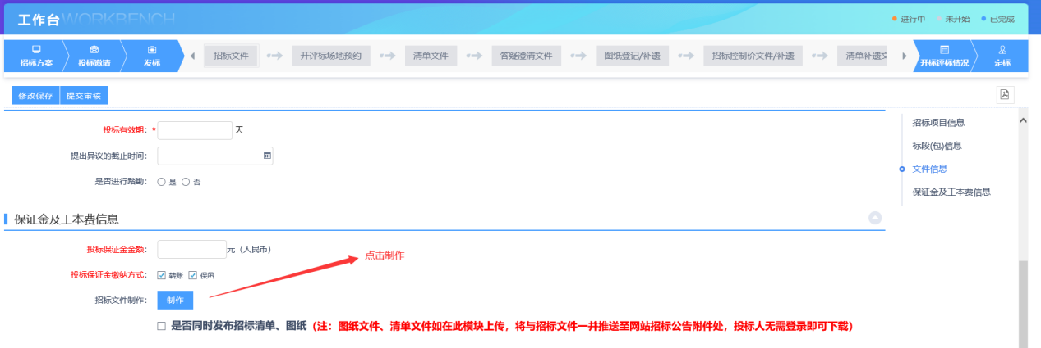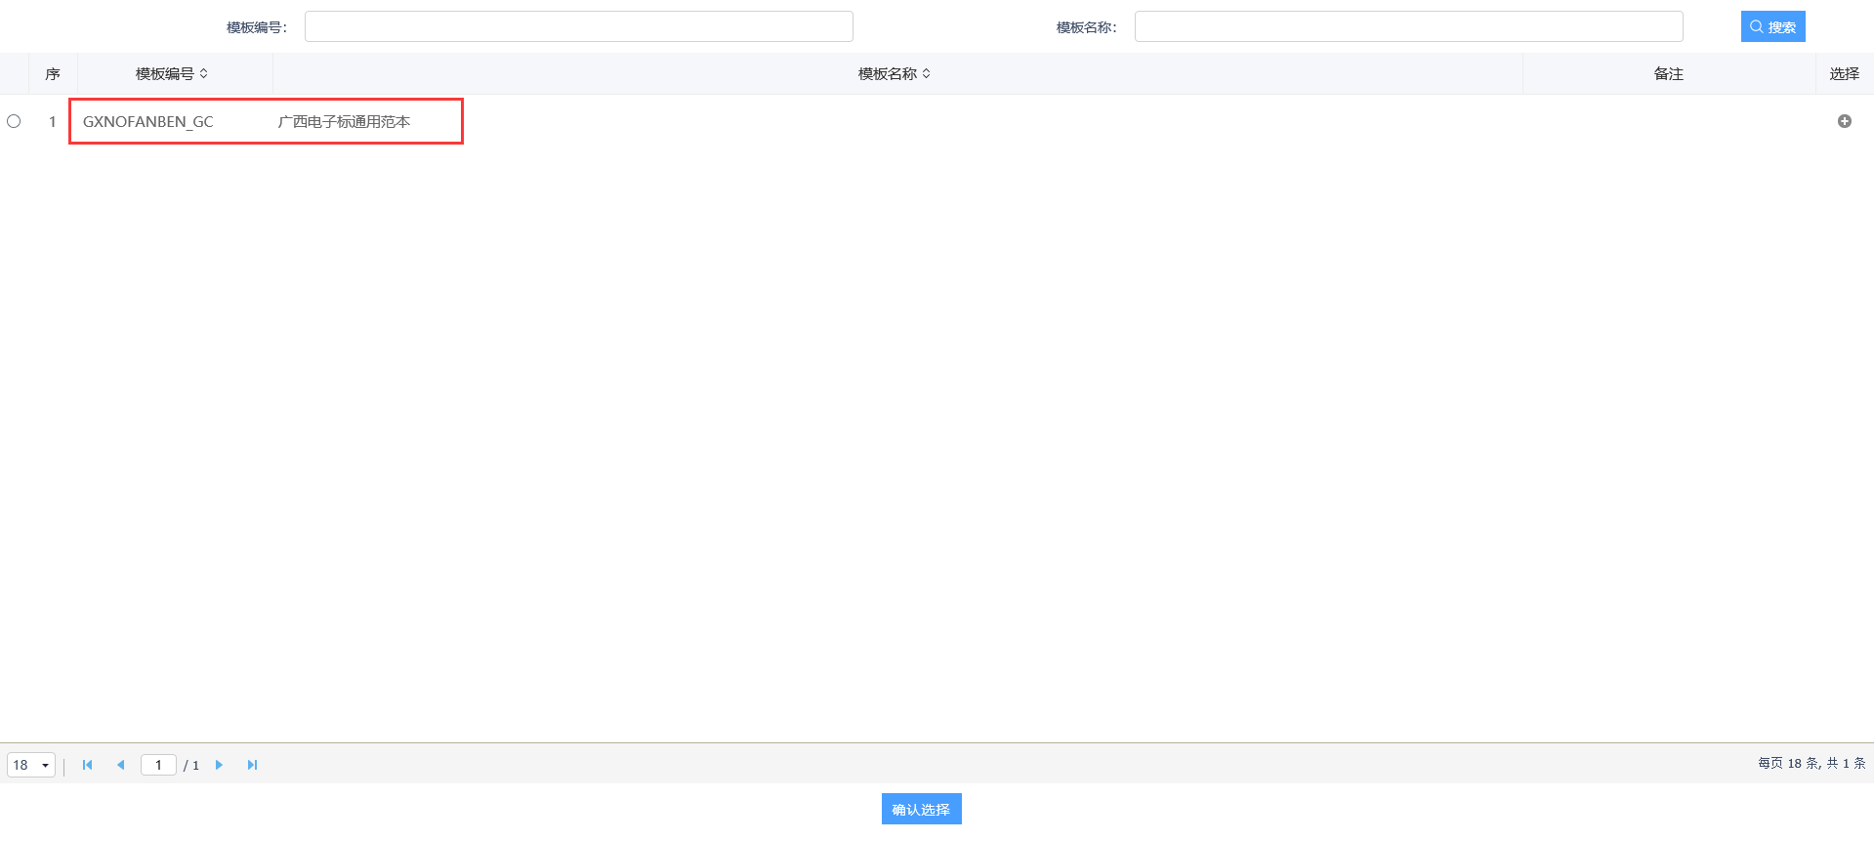

③是否调用对应电子标范本的项目交易分类和标段（包）内容的对应关系如下：

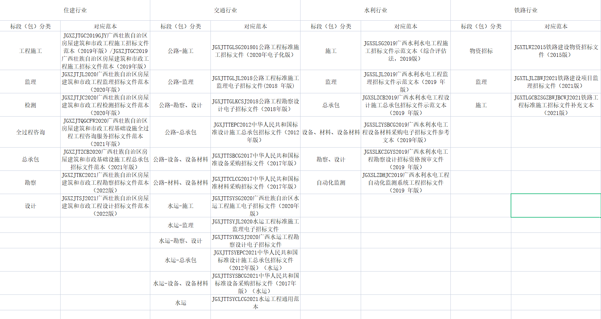

有专用范本的必须采用专用范本制作招标文件。

1. 招标公告操作

3、招标文件操作

①招标文件编制-招标正文支持导入word，并且支持在线编辑：

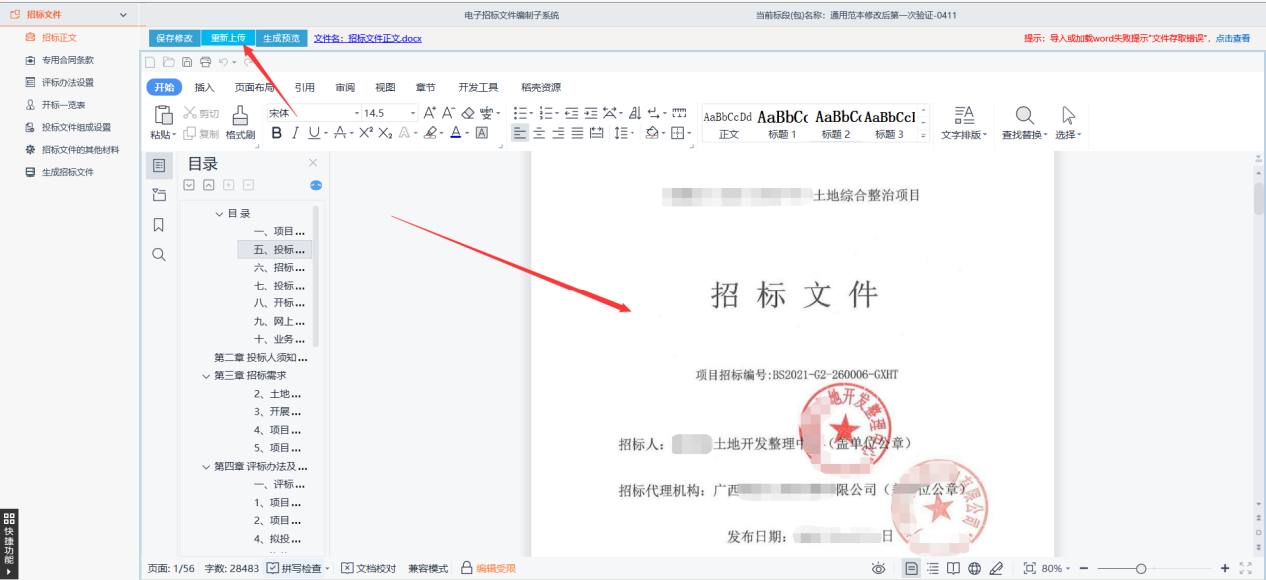

②专用合同条款支持导入word，并且支持在线编辑：

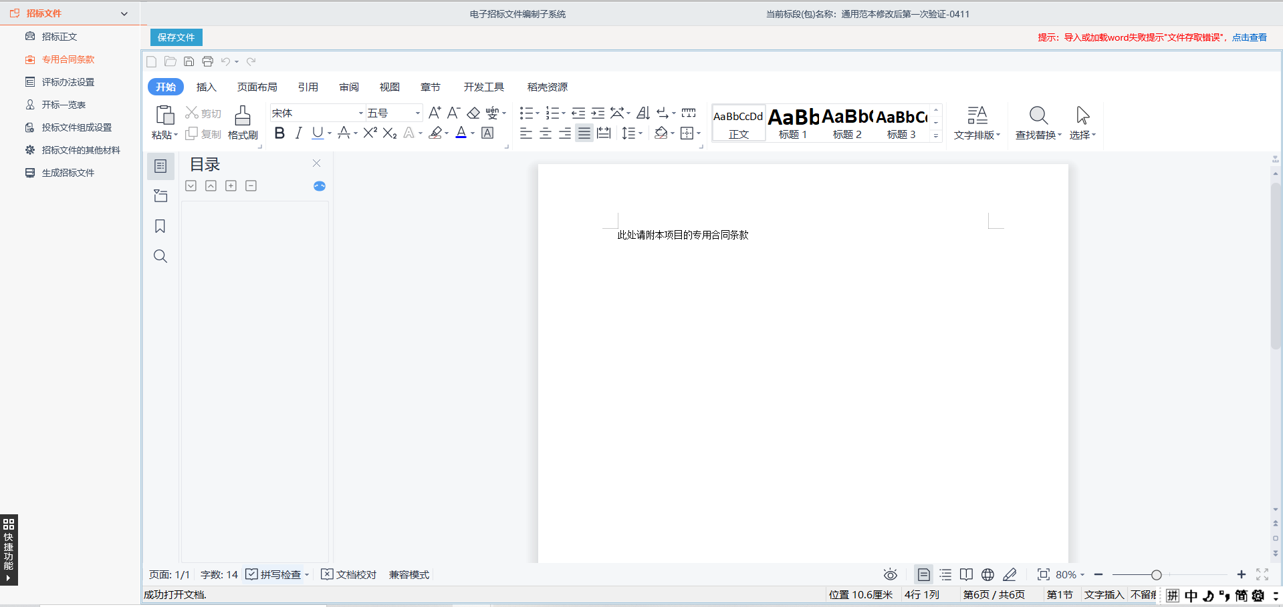

③评标办法编辑：

**重要**：个性化编辑评标办法时，注意评标办法步骤的层级与评分项评委的选择！

点击新增评分项时首先需要设置评分项评委类型和对应的步骤，其中评分项勾选了对应的评委类型只能是对应的评委类型去评审此评分项，默认经济标与技术标都勾选，可根据实际情况灵活调整；关于具体层级对应关系说明如下：

评审步骤对应了大的评标节点，如初步评审等；评分项名称对应了大节点下的评审分项，如初步评审下的资格评审、形式评审、响应性评审：

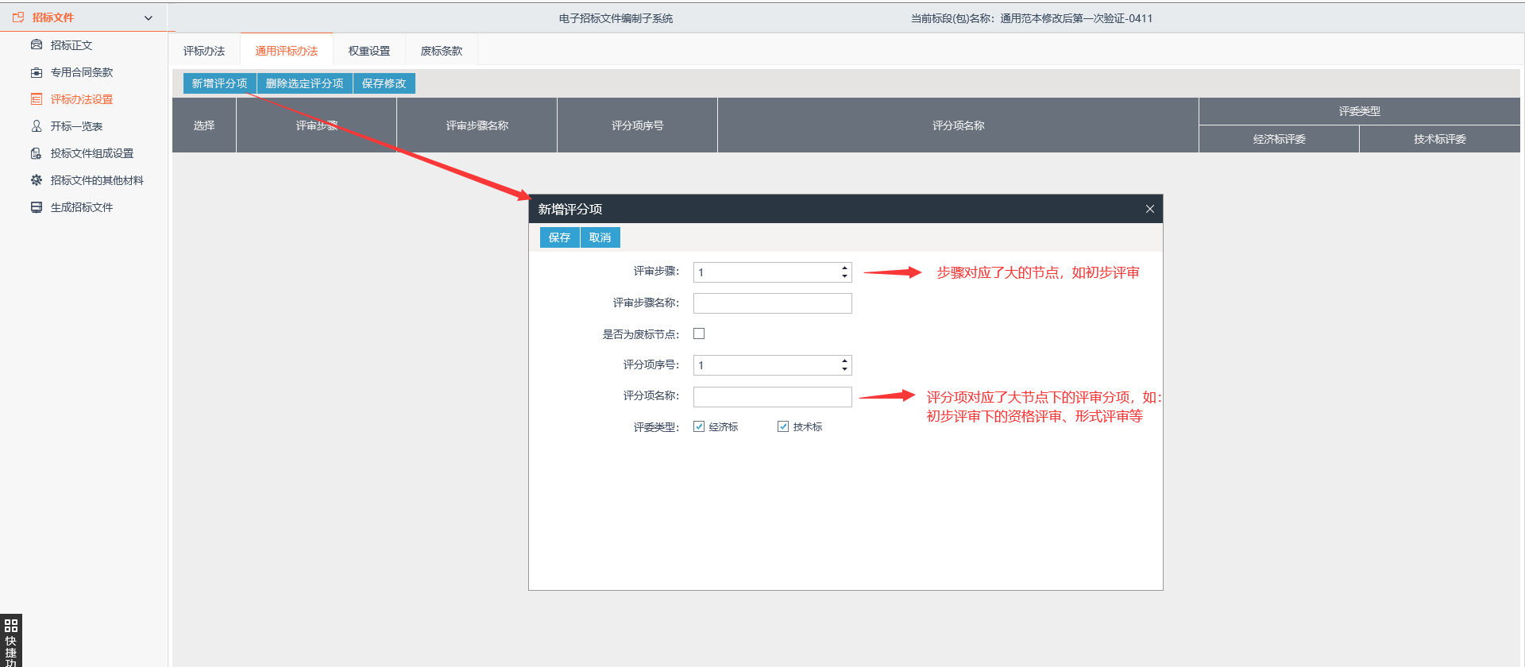

评标办法录入与评标系统的对应关系如下图：

每一个横排对应的是评审步骤：

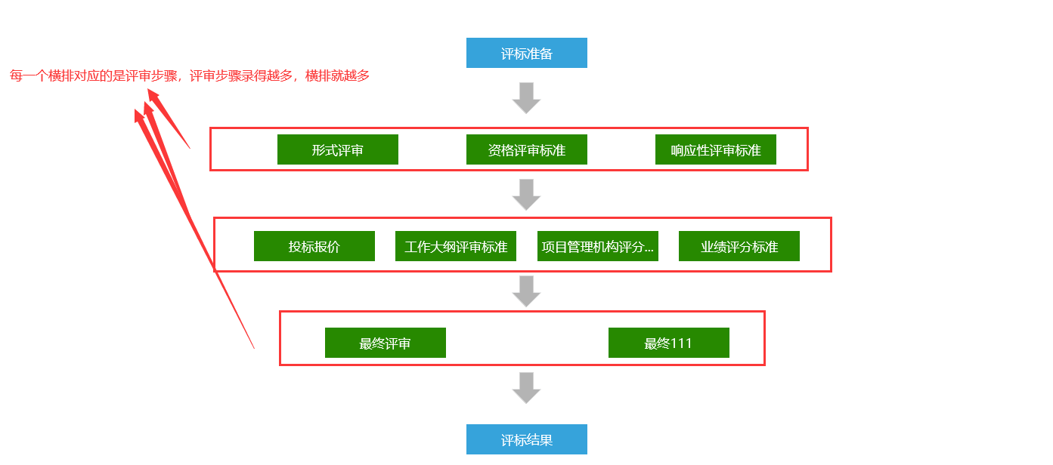

每一个节点对应的是评分项名称，在评审步骤（横排）里录入对应的评分项则评分项归属在对应的评审步骤里（横排）：

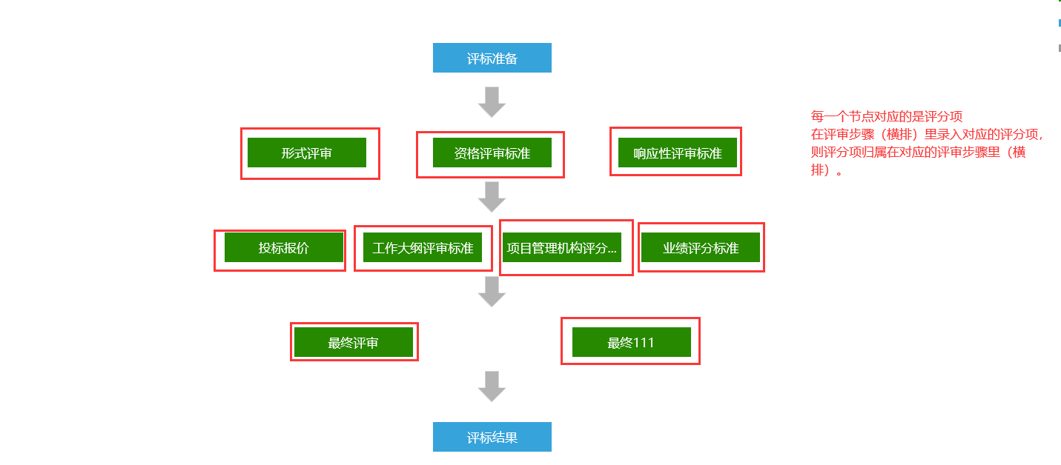

录入对应的评分项之后，可以在评分项添加详细评分点，在新增评分点前需要明确评分点的打分方式、汇总模式、明暗标设定：

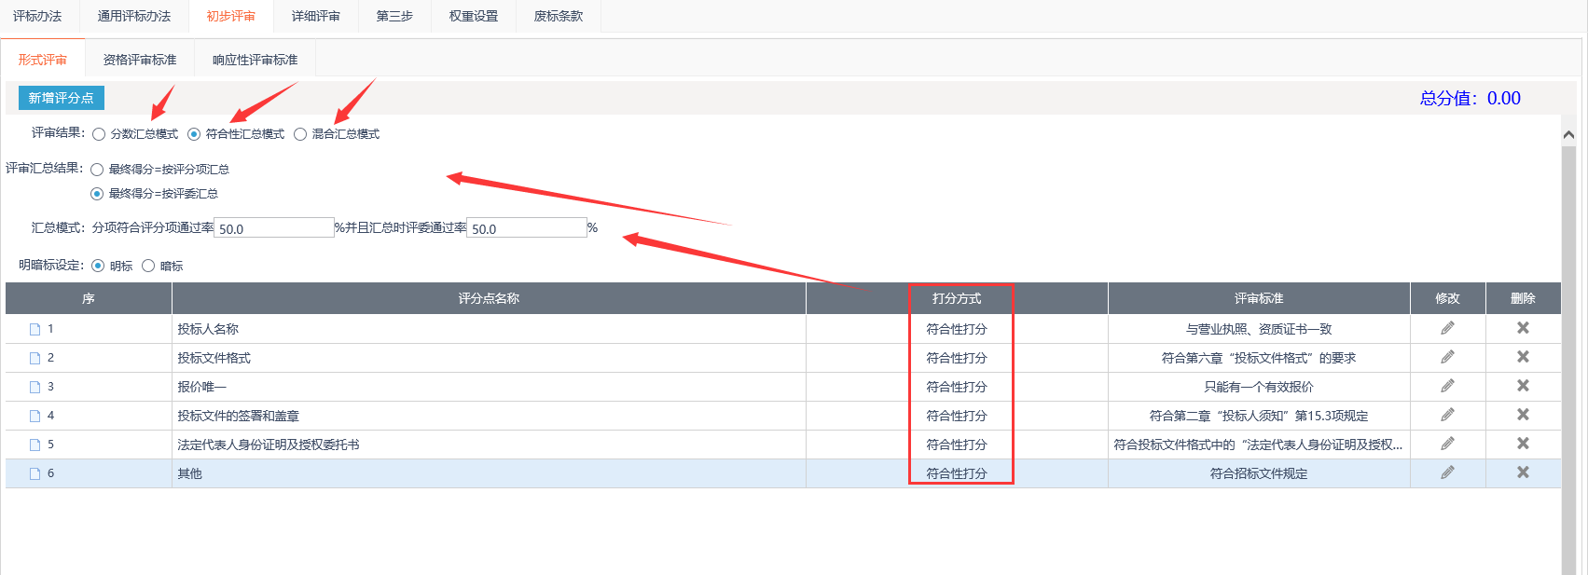

**暗标重要说明！！！**

**目前暗标仅支持【技术标部分】，如需设置暗标的评分点，请将评分点关联致技术标部分，操作如下：**

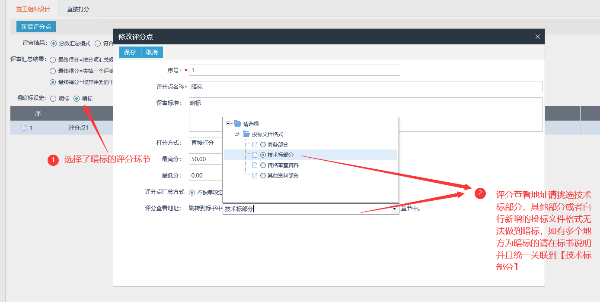

**评分项选择了暗标，如果评分点不按照上述操作进行关联【技术标部分】，或者关联到其他的部分，会导致暗标内容提前公布。有废标风险！！！请务必做好关联！**

目前通用范本仅支持按照评分项去设置明暗标，如部分招标文件涉及到同一个评分项里面有明标和暗标的，使用通用范本则必须将明标和暗标拆成两个部分，如下图：

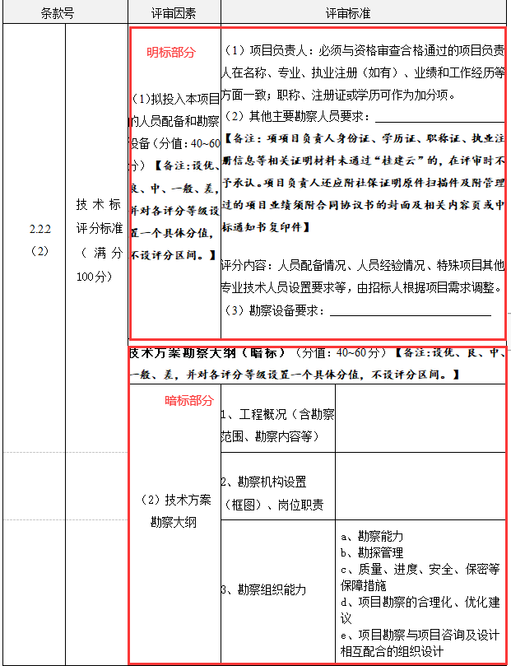

当出现一个评分项同时包含明标与暗标时，在录入个性化评分点必须将明标、暗标拆成两个部分，如下图：

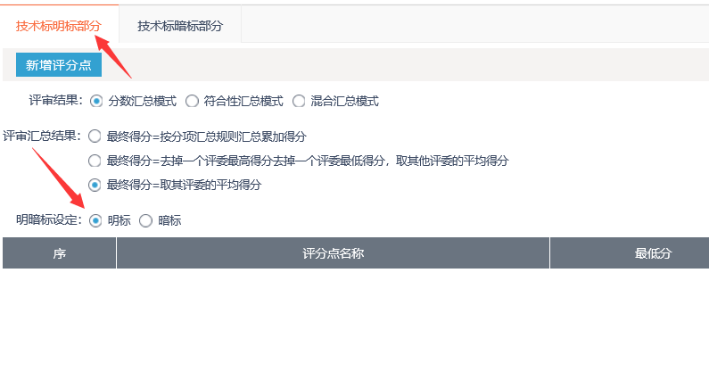

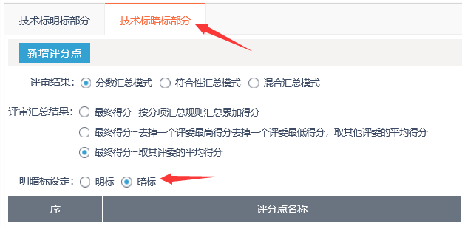

拆解之后，相关部分的分数占比权重也需要重新换算之后再填写，示例如下：

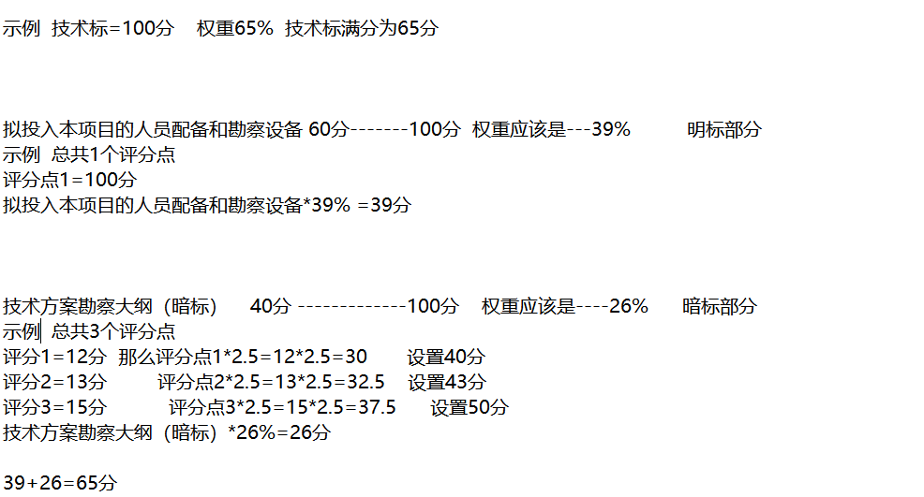

④开标一览表

开标一览表为项目的唱标项，支持个性化录入：

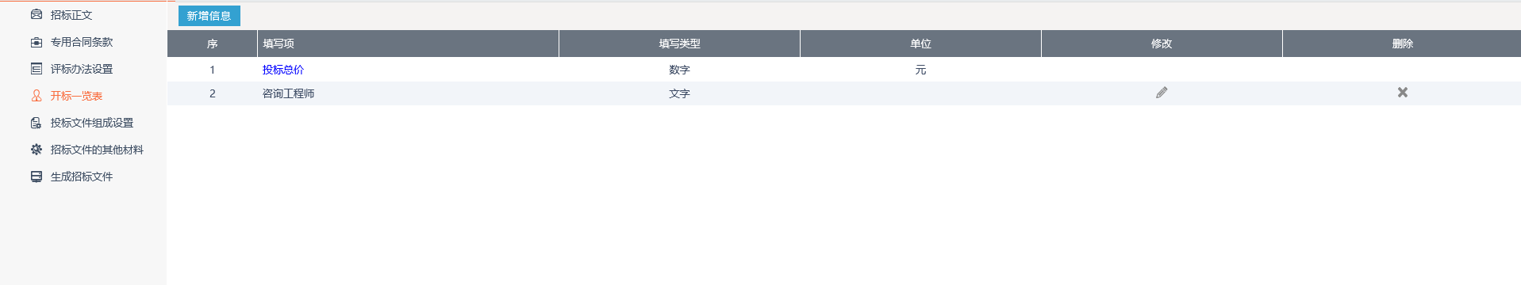

⑤投标文件组成设置

投标文件组成设置目前默认按商务部分、技术标部分、项目管理机构、资格审查材料、其他材料部分；同时支持个性化新增，本环节设置的投标文件组成自动带入投标文件制作工具，投标人需按本环节设置的投标文件组成部分提供投标材料，点击预览可对投标文件组成进行内容预设，让投标单位在编制投标文件时更便捷：

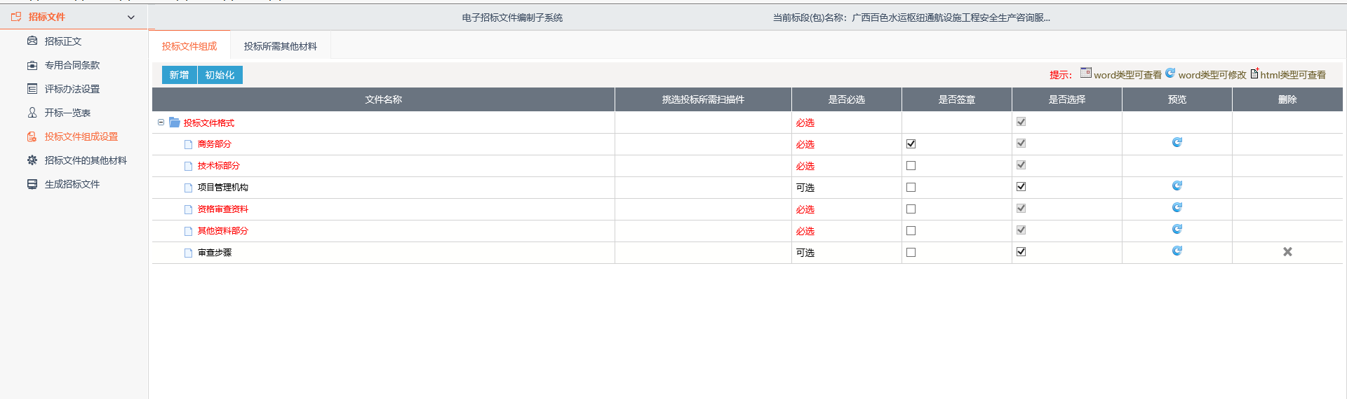

⑥招标文件的其他材料

如招标文件有其他补充材料可在本环节上传：

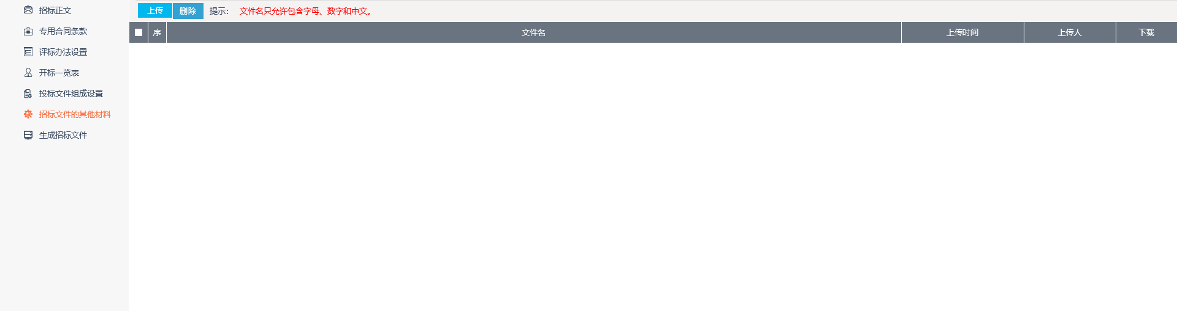

⑦生成招标文件

转换招标文件-招标文件签章-生成电子标格式的招标文件：

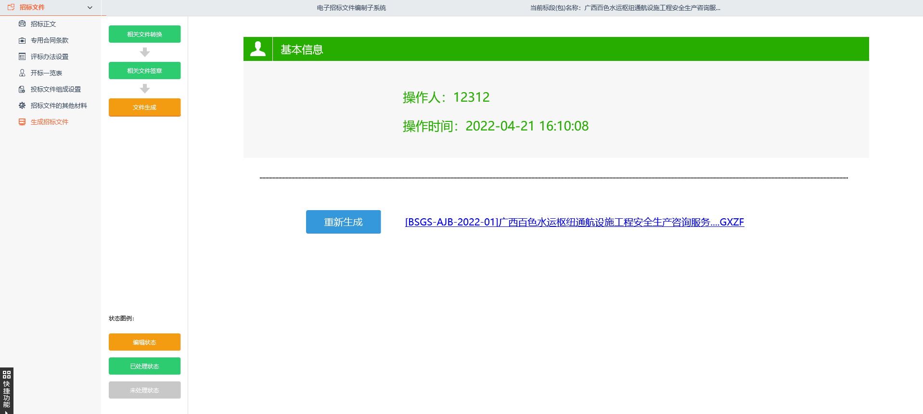

4、投标文件制作

①浏览招标文件

导入对应项目的招标文件后通过此节点预览：

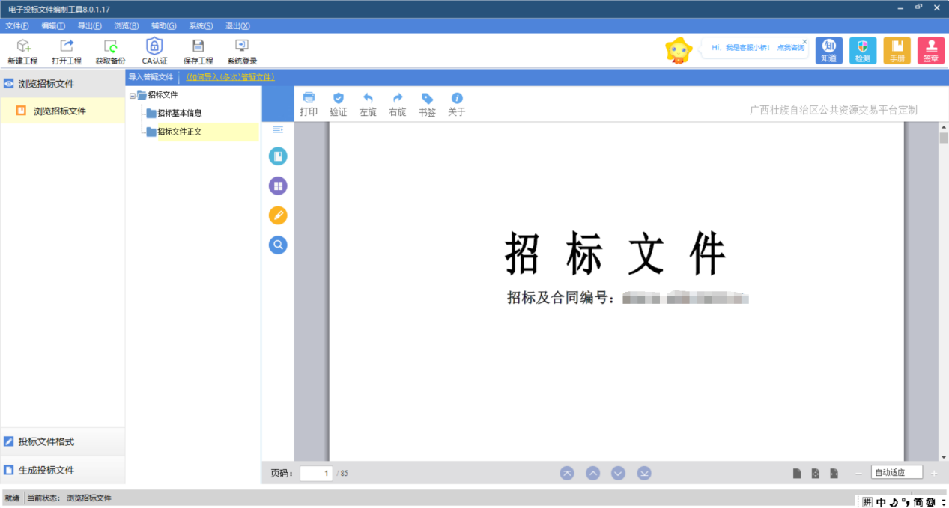

②投标文件格式

本环节与招标文件里的投标文件组成一一对应，在对应的节点上传对应的投标文件内容，支持word导入与在线编辑，不再需要对主体库进行挑选：

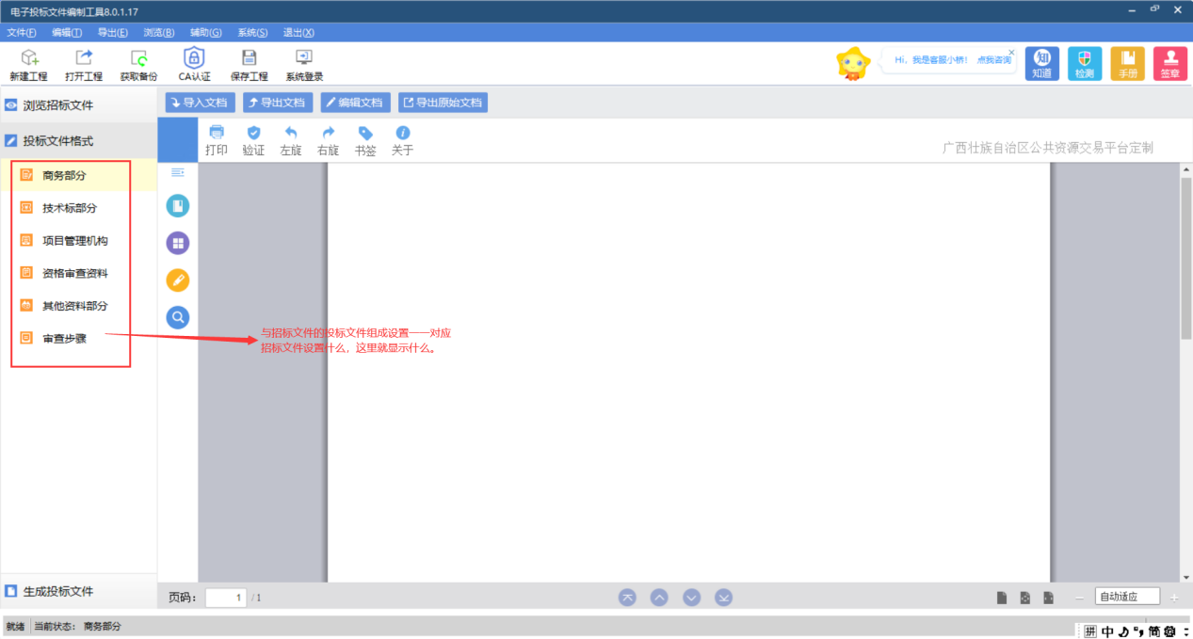

③生成投标文件

在此节点进行投标文件转换与签章、生成

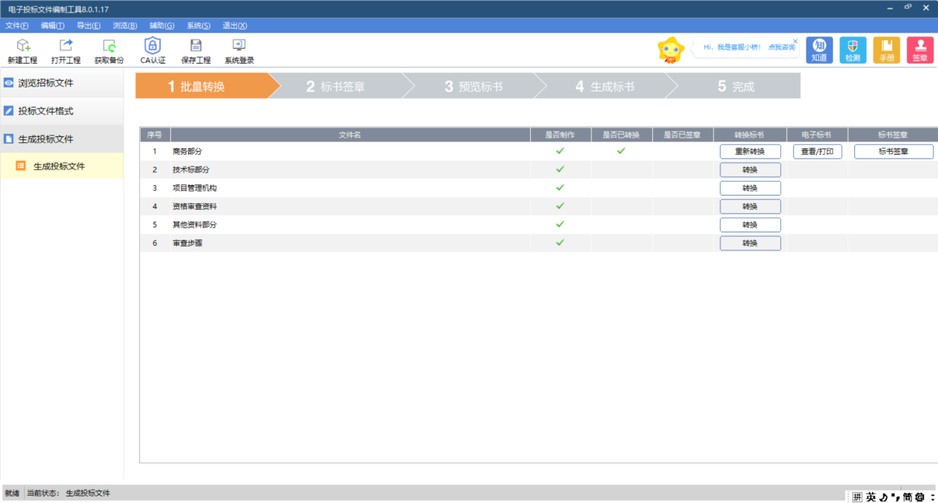

1. 评标

评委评标按照招标文件设定好的评审步骤、评分项、评分点进行评审：

